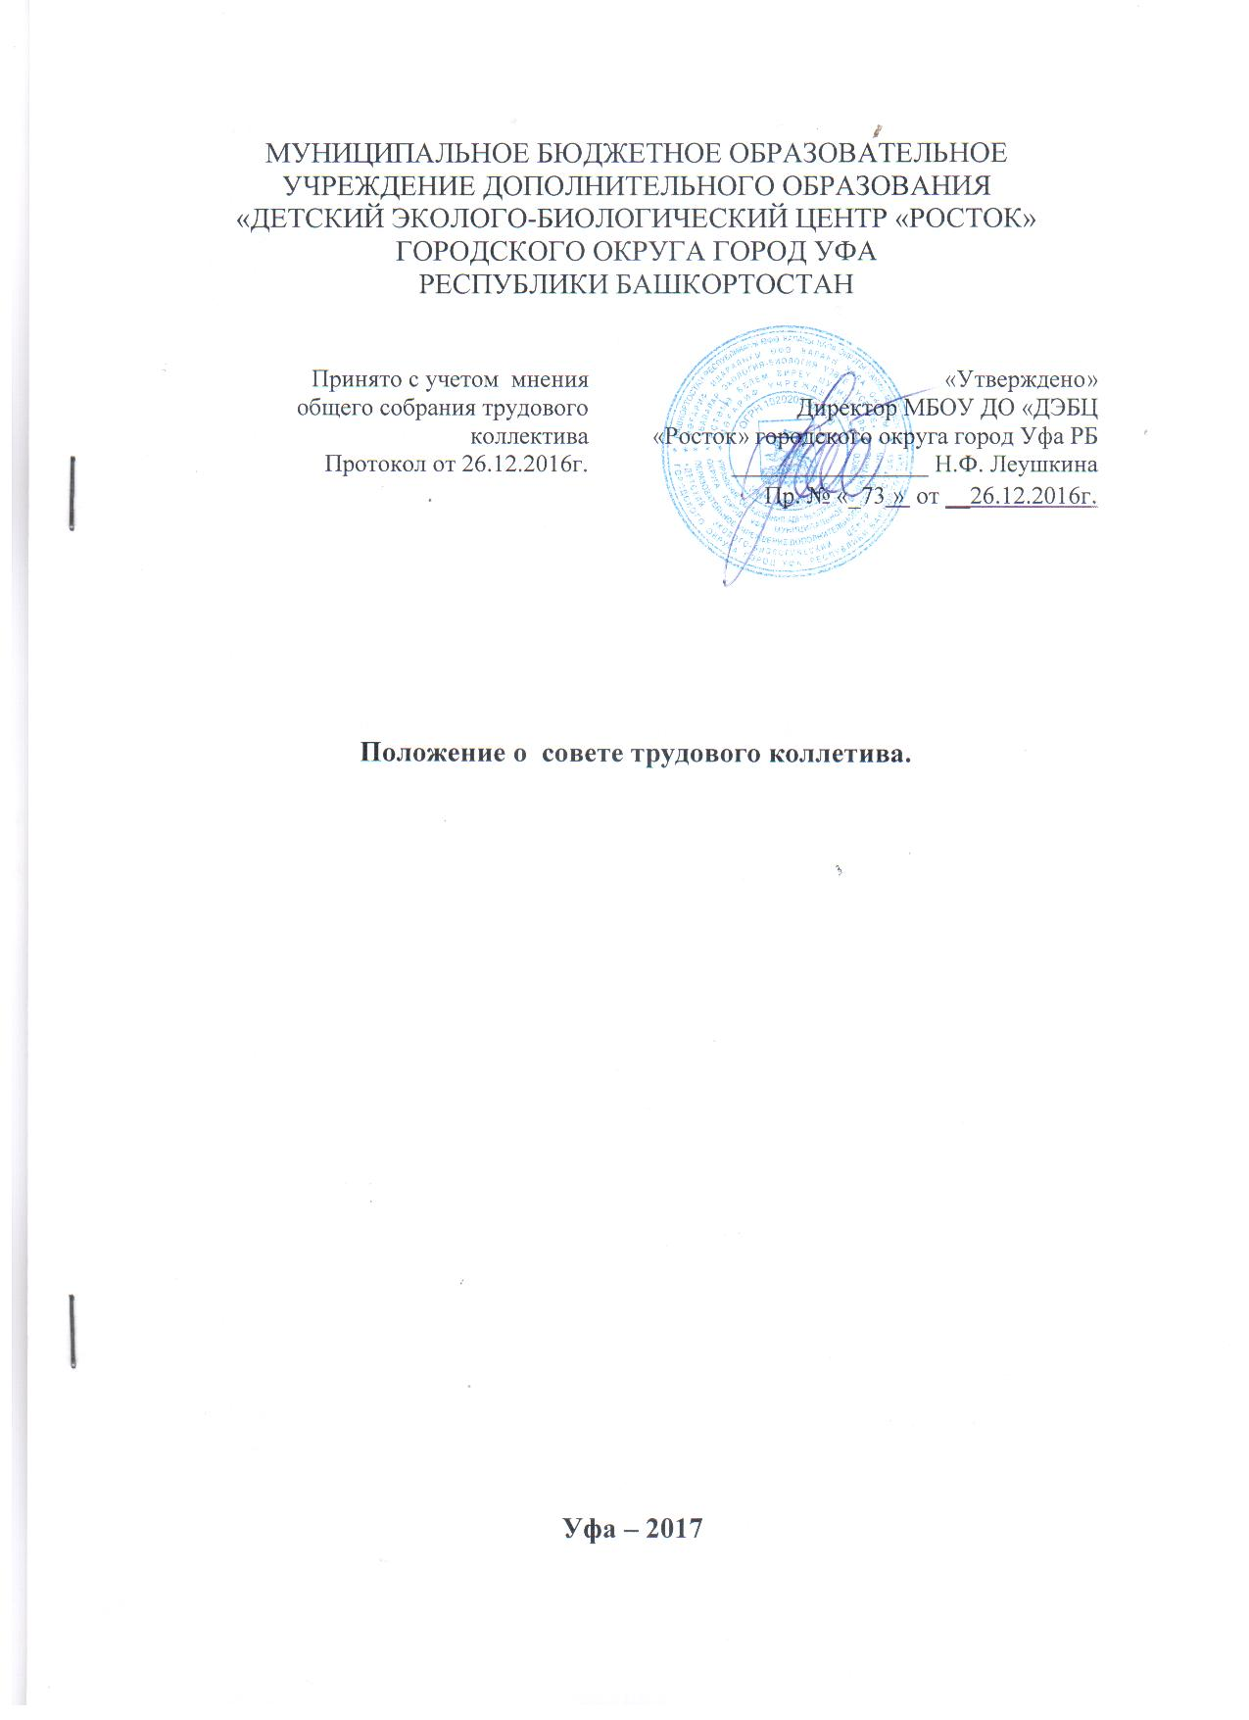
1. Общие положения

- Настоящее Положение разработано в соответствии с трудовым законодательством РФ и определяет порядок образования и функционирования, компетенцию, права и обязанности Совета трудового коллектива.
- Совет трудового коллектива является выборным, постоянно действующим органом демократической системы управления, осуществляющим свои функции и права от имени всего трудового коллектива МБОУ ДО «ДЭБЦ «Росток» городского округа город Уфа Республики Башкортостан (в дальнейшем Учреждение) призван обеспечивать взаимодействие руководителя МБОУ ДО «ДЭБЦ «Росток» городского округа город Уфа Республики Башкортостан, (в дальнейшем Работодателя) с трудовым коллективом и отдельными его работниками.

- В своей деятельности Совет трудового коллектива подотчетен общему собранию трудового коллектива Учреждения.

2. Порядок образования и состав Совета трудового коллектива

- Члены Совета трудового коллектива избираются общим собранием работников в порядке, предусмотренном настоящим Положением, на срок 3 года.

- Членом Совета трудового коллектива могут быть только работники Учреждения. В Совет трудового коллектива не могут быть избраны временные работники, совместители, стажеры.

- Количественный состав Совета трудового коллектива составляет 5 человека.

- Избранными в состав Совета трудового коллектива считаются кандидаты, набравшие наибольшее число голосов.

- Лица, избранные в состав Совета трудового коллектива, могут переизбираться неограниченное число раз.
- По решению общего собрания работников полномочия всех членов Совета трудового коллектива могут быть прекращены досрочно.

- Председатель Совета трудового коллектива избирается членами Совета трудового коллектива из их числа, тайным голосованием от общего числа членов Совета трудового коллектива.

- Совет трудового коллектива вправе в любое время переизбрать своего Председателя.

- Председатель Совета трудового коллектива организует его работу, созывает заседания Совета трудового коллектива и председательствует на них, организует на заседаниях ведение протокола, председательствует на общем собрании работников Учреждения.

- В случае отсутствия Председателя Совета трудового коллектива его функции осуществляет один из членов Совета трудового коллектива по решению Совета трудового коллектива.

3. Компетенция Совета трудового коллектива

3.1.В компетенцию Совета трудового коллектива входит решение вопросов по обеспечению взаимодействия работодателя с трудовым коллективом и отдельными его работниками, за исключением вопросов, отнесенных трудовым законодательством к компетенции общего собрания работников.

3.2.К компетенции Совета трудового коллектива относятся следующие вопросы:

3.2.1.Участие в коллективных переговорах по подготовке, заключению или изменению коллективного договора, соглашения.

3.2.2.Проведение консультаций с работодателем по вопросам принятия локальных нормативных актов.

3.2.3.Получение от работодателя информации по вопросам, непосредственно затрагивающим интересы работников Учреждения.

3.2.4.Обсуждение с работодателем вопросов о работе Учреждения, внесение предложений по ее совершенствованию.

3.2.5.Обсуждение представительным органом работников планов социально-экономического развития организации.

3.2.6.Участие в работе комиссий по тарификации, аттестации работников и рабочих мест, охране труда и других.

3.2.7.Иные вопросы, предусмотренные трудовым законодательством.

3.3. Совет трудового коллектива имеет право получать от работодателя информацию по вопросам:

3.3.1. реорганизации или ликвидации организации;
3.3.2. введения технологических изменений, влекущих за собой изменение условий труда работников;

3.3.3.профессиональной подготовки, переподготовки и повышения квалификации работников;
3.3.4.по другим вопросам, предусмотренным трудовым законодательством.

Совет трудового коллектива имеет право также вносить по этим вопросам в органы управления Учреждения соответствующие предложения и участвовать в заседаниях указанных органов при их рассмотрении.

4. Заседание Совета трудового коллектива

- Заседание Совета трудового коллектива созывается Председателем Совета трудового коллектива по его собственной инициативе, по требованию члена Совета трудового коллектива, работодателя или администрации Учреждения
- Кворум для проведения заседания Совета трудового коллектива составляет две трети от числа избранных членов Совета трудового коллектива.

- Решения на заседании Совета трудового коллектива принимаются большинством голосов членов Совета трудового коллектива, принимающих участие в заседании.

- При решении вопросов на заседании Совета трудового коллектива каждый член Совета трудового коллектива обладает одним голосом.

5. Делопроизводство Совета трудового коллектива

5.1. Заседания Совета трудового коллектива оформляются протоколом.

5.2. В книге протоколов фиксируются:
— дата проведения;
— количественное присутствие (отсутствие) членов Совета;
— приглашенные (Ф.И.О., должность);
— повестка дня;
— ход обсуждения вопросов;

— предложения, рекомендации и замечания членов трудового коллектива и приглашенных лиц;
— решение.

5.3. Протоколы подписываются присутствующими членами Совета трудового коллектива.

5.4. Нумерация протоколов ведется от начала учебного года.
5.5. Книга протоколов Совета ОУ нумеруется постранично, прошнуровывается, скрепляется подписью директора и печатью Учреждения
5.6. Книга протоколов Совета трудового коллектива хранится в делах Учреждения (постоянно).

